DOCKER https://github.com/docker-compose-marlon

# 1 INSTALACION DE ODOO A TRAVES DE DOCKER COMPOSE

* Instalación <https://www.youtube.com/watch?v=gIp28l7YND4>
* Teoría <https://www.youtube.com/watch?v=eS1KWK_75cE>

Archivo . yml

depends_on: Obliga a que se cree una segunda imagen

- db

# 2 HABILATAR EL ADDONS PARA NUESTROS DESARROLLOS

version: '3'

services:

web:

image: odoo:14.0

container_name: odoo14_compose

depends_on:

- db

ports:

- "80:8069" Cambiamos el Puerto para que use el que trae por defecto

volumes: Nos permite agregar directorios para compartir entre Docker y nuestro local

- ./config/odoo.conf:/etc/odoo/odoo.conf Carga nuestro archivo de configuración

- ./addons:/mnt/extra-addons Carga nuestro desarrollos personalizados

db:

image: postgres:10

container_name: postgres_compose

environment:

- POSTGRES_DB=postgres

- POSTGRES_PASSWORD=odoo

- POSTGRES_USER=odoo

Es obligatorio para que esto función que el nombre del archivo sea “odoo.conf”

Este archivo tiene varios atributos.

Clic derecho y abrir terminal en la carpeta donde esta el archivo .yml

docker-compose up -d

# 3 Inicia secion en navegador

http://localhost/web/database/manager

http://localhost/web/login

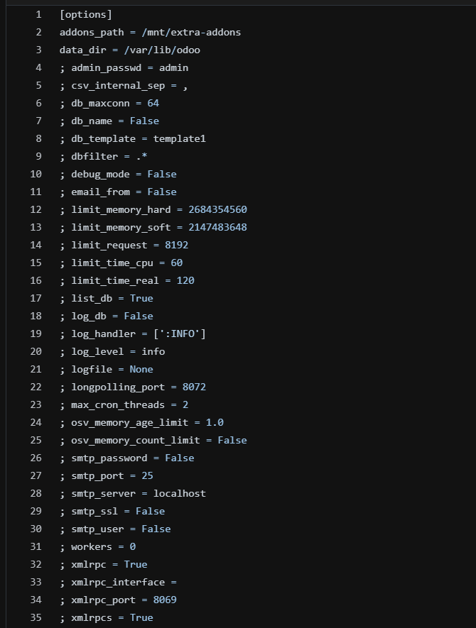

4 Comandos

* docker compose up -d Para corer el contenedor .yml
* docker stop $(docker ps -a -q) Para detener todos los contenedores
* docker rm $(docker ps -a -q) Para elemininar los contenedores